**7η Φάση: Διαχείριση Βιοαποβλήτων- Καφέ Κάδος**

Οι  Απίθανοι, πραγματοποίησαν έρευνα στα σπίτια τους και παρατήρησαν τα είδη των τροφίμων που καταλήγουν στον κάδο απορριμμάτων. Παρατήρησαν ότι είναι κυρίως φλούδες από φρούτα, πατάτες και λαχανικά προσθέτοντας και τις ποσότητες από χαρτοπετσέτες, ρολό κουζίνας και υπολείμματα καφέ και τσαγιού. Το ερώτημα ήταν τι θα μπορούσε να γίνει με αυτά τα υπολείμματα.

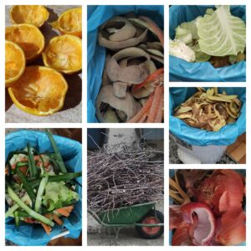

Οι ερευνητές ανέλαβαν δράση. Ενημέρωσαν την ομάδα των Απίθανων μέσα από βίντεο ενημερωτικό για την κομποστοποίηση. Πατώντας στην εικόνα μπορείτε να παρακολουθήσετε το βίντεο (πηγή you tube <https://www.youtube.com/watch?v=7LpgvXpX0IA&t=153s>)

Διατυπώθηκε η ανάγκη της σωστής διαχείρισης κι αξιοποίησης των βιοαποβλήτων δηλαδή η μετατροπή των βιοαποβλήτων σε χρήσιμο φυσικό λίπασμα. Με τον τρόπο αυτό αποκτούμε φυσικό λίπασμα το οποίο μειώνει τον όγκο των αποβλήτων, μειώνει τη χρήση χημικών λιπασμάτων επομένως εξασφαλίζεται εξοικονόμηση ενέργειας και φυσικών πόρων και δεν χρειάζεται να δαπανούμε χρήματα για την αγορά χημικών λιπασμάτων. Οι θετικές συνέπειες της κομποστοποίησης στο τρίπτυχο κοινωνία, οικονομία, περιβάλλον.

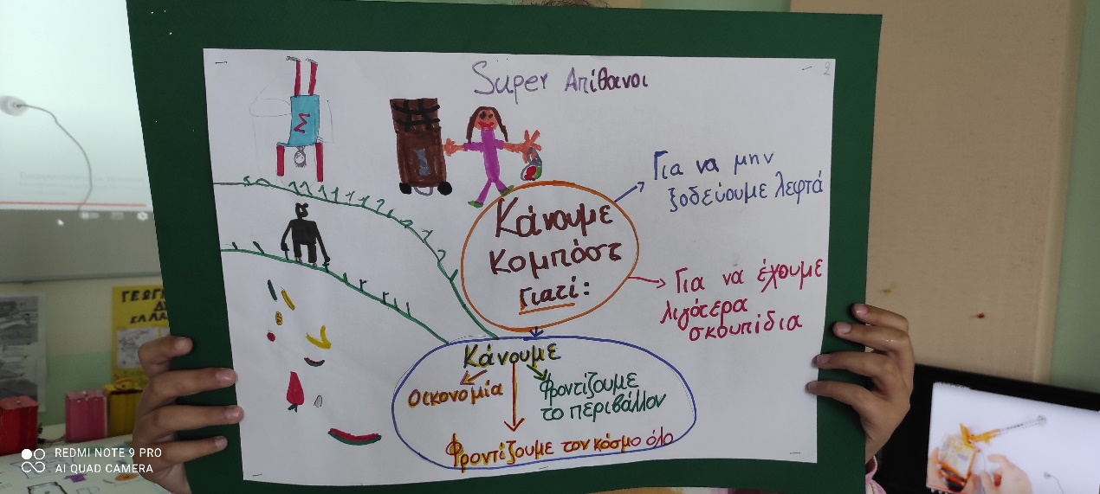

Μια ευεργετική λύση για την εξοικονόμηση πηγών ενέργειας, την ορθή διαχείριση απορριμμάτων,  την βελτίωση των  οικιακών καλλιεργειών με φυσική λίπανση. Με τον τρόπο αυτό  γίνονται αποδοτικότερες οι καλλιέργειες με φυσικό τρόπο χωρίς επιβάρυνση για το περιβάλλον. Μειώνεται ο όγκος των απορριμμάτων. Γίνεται εξοικονόμηση ενέργειας. Ενέργεια που θα χρησιμοποιούνταν για την παραγωγή χημικών λιπασμάτων. Προτείνεται η κομποστοποίηση ως ένας τρόπος που προστατεύει το περιβάλλον και έχει οικονομικά και κοινωνικά οφέλη. Αλλάζει τη χρήση απορριμμάτων και μέσα από την επαναχρησιμοποίησή τους συμβάλει στην οικονομία.

Πώς θα κάνουμε κομπόστ; Οι ερευνητές μας κατέγραψαν τα βιοαπόβλητα που αποτελούν προϊόντα της διαδικασίας κομποστοποίησης! Τα βιοαπόβλητα αυτά μπορεί να είναι: φλούδες μπανάνας, μήλου, αχλαδιού, πατάτας, τσόφλια αβγών, κατακάθι καφέ και τσαγιού, ξερά χόρτα, ξερά φύλλα, πριονίδια, χαρτοπετσέτες κ.α.

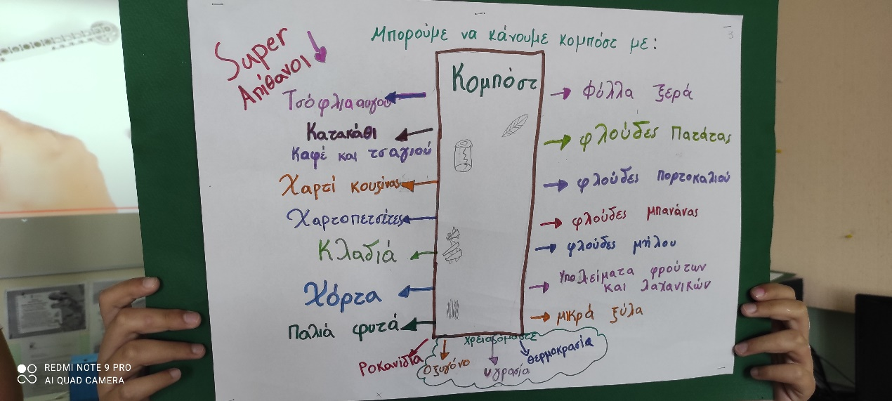

Για την **προσομοίωση** της διαδικασίας κομποστοποίησης χρησιμοποιήσαμε. Έναν εκσκαφέα edison ο οποίος αναμειγνύει τα βιοαπόβλητα και γεμίζει με κομπόστ τα τσουβάλια. Έναν γερανό edison ο οποίος σηκώνει τα τσουβάλια που περιέχουν κομπόστ/ φυσικό λίπασμα , τα φοτώνει στα αυτοκίνητα των κατοίκων για να τα μεταφέρουν και να τα χρησιμοποιήσουν στους κήπους τους. Ένα Arduino uno και αισθητήρες υγρασίας και θερμοκρασίας για να εξασφαλιστούν οι κατάλληλες συνθήκες ώστε τα βιοαπόβλητα να γίνουν φυσικό λίπασμα.

Οι τεχνολόγοι χρησιμοποιώντας το robot Edison ΄κατασκεύασαν εκσκαφέα και γερανό. Για την κατασκευή του εκσκαφέα χρειάστηκαν: δύο ρομπότ edison, ένα EdCreate – κιτ δημιουργού του ρομπότ Edison, ένα τηλεχειριστήριο DVD  για τον προγραμματισμό του κουβά, να ανεβαίνει και να κατεβαίνει.

Για την κατασκευή του εκσκαφέα ακολουθήσαμε τις οδηγίες από το βίντεο στο you tube της διεύθυνσης: <https://www.youtube.com/watch?v=sr6wX47YD_Y>     και το υποστηρικτικό υλικό της Κατερίνας Γλέζου.

Τις κατασκευές με robot edison από την ομάδα των Απίθανων, μπορείτε να δείτε στο βίντεο της παρακάτω διεύθυνσης. Κατασκευή εκσκαφέα με δύο robot edison και ενός γερανού.

<https://www.youtube.com/watch?v=EDuRGycnWBs&t=1s>

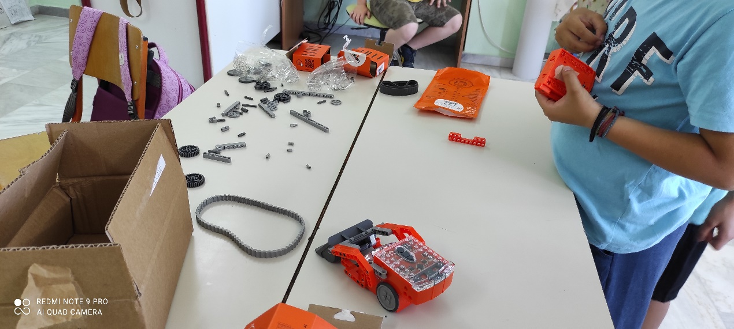

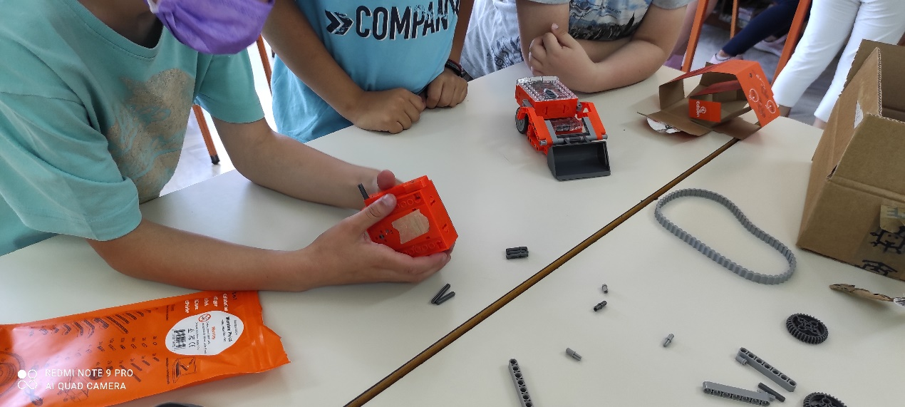

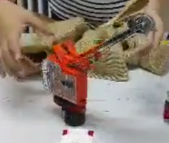

**ΠΡΟΓΡΑΜΜΑΤΙΣΜΌΣ EDISON:**

Γνωρίζοντας το ρομπότ: Σήμερα **ρομπότ**θεωρείται η αυτόματη συσκευή που λειτουργεί με αυτοματισμό ή τηλεχειρισμό και υποκαθιστά τον άνθρωπο σε διάφορες εργασίες (βιομηχανικές, επιστημονικές, κοπιαστικές, επικίνδυνες κ.λπ.). Συνήθως, έχει τη μορφή ανθρώπου, ζώου ή ανθρωποειδούς, σχήμα βραχίονα ή μηχανικής συσκευής.

Στην εκπαιδευτική διαδικασία, ένα ρομπότ δεν μπορεί να αντικαταστήσει το ρόλο του εκπαιδευτικού, αλλά μπορεί να φανεί ένα πολύτιμο εργαλείο στα χέρια του στην εκμάθηση μιας δραστηριότητας. Το ρομπότ μπορεί να γίνει μια διασκεδαστική πλατφόρμα για τη διδασκαλία μιας πληθώρας μαθημάτων, όπως ηλεκτρονικών υπολογιστών, ηλεκτρονικής, μηχανολογίας, φυσικής κ.α. Τα ρομπότ ενσωματώνουν τη μέθοδο της αλληλεπίδρασης μέσα στο πλαίσιο της «Τεχνολογικής Εποχής»

**Εκπαιδευτική Ρομποτική** ονομάζεται το υπολογιστικό περιβάλλον που αποτελείται από ένα ή περισσότερα ρομπότ (είτε αυτόνομα είτε συνοδευόμενα από υπολογιστή), το οποίο ενθαρρύνει τους μαθητές να σκεφτούν καλύτερα ένα πρόβλημα, να συνεργαστούν, βοηθά τους εκπαιδευόμενους να αποκτήσουν γνώσεις, κριτική σκέψη, εξοικείωση με τους υπολογιστές αλλά και με άλλες επιστήμες ή/και με τις τέχνες.

Η εκπαιδευτική ρομποτική είναι ένας ραγδαία αναπτυσσόμενος κλάδος σε όλες τις βαθμίδες της εκπαίδευσης παγκοσμίως. Τα εκπαιδευτικά ρομπότ έχουν τα ίδια χαρακτηριστικά με τα βιομηχανικά ρομπότ, είναι χαμηλότερου κόστους και είναι ασφαλέστερο να χρησιμοποιηθούν από μαθητές, φοιτητές, χομπίστες… και παντός είδους χρήστες!!

Επιπλέον τα ρομπότ βγάζουν τον μαθητή από τα στενά όρια της οθόνης του υπολογιστή στον πραγματικό κόσμο.

**Προγραμματισμός** είναι η διαδικασία σύνταξης οδηγιών για την επίλυση ενός προβλήματος με τέτοιο τρόπο που να τις καταλαβαίνει ο υπολογιστής και να μπορεί να τις εκτελεί. Οι οδηγίες αυτές ονομάζονται εντολές και στο σύνολό τους καθορίζουν το πρόγραμμα ηλεκτρονικού υπολογιστή (κώδικας). Οι εντολές πρέπει να είναι σαφείς και να εκτελούνται με μια συγκεκριμένη σειρά ώστε το πρόγραμμα να οδηγείται στο επιθυμητό αποτέλεσμα.

**Το  Edison είναι ένα προγραμματιζόμενο ρομπότ.**Έχει σχεδιαστεί για να προσαρμόζεται κατάλληλα στο πλαίσιο μιας **διδασκαλίας STEM** αλλά και την εκμάθηση του ίδιου του **προγραμματισμού**και της **ρομποτικής**. Είναι κατάλληλο για μαθητές και μαθήτριες από 4 έως 16 ετών, ανάλογα με το  προγραμματιστικό περιβάλλον που θα χρησιμοποιηθεί.

Το Edison Μπορεί να χρησιμοποιηθεί:

1. είτε με τον προγραμματισμό του μέσω υπολογιστή
2. είτε με τη χρήση γραμμωτού κώδικα (barcode) και αντίστοιχα προκαθορισμένα προγράμματα που διαθέτει.

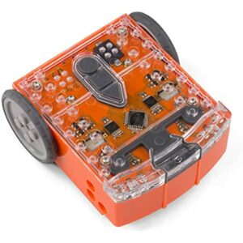

Τα λογισμικά που χρησιμοποιούμε στο Edison είναι **“ελεύθερα”** που σημαίνει ότι τα χρησιμοποιούμε χωρίς να χρειάζεται να πληρώσουμε για αυτά.

Πριν ξεκινήσουμε να χρησιμοποιούμε το Edison ρομπότ θα πρέπει να κάνουμε κάποιες ενέργειες:

(1) να το γνωρίσουμε

(2) να επισκεφτούμε την ιστοσελίδα του EdScratch και

(3) να ελέγξουμε ότι όλα λειτουργούν και ότι δεν υπάρχει κάποιο πρόβλημα

μεταφορτώνοντας ένα δοκιμαστικό πρόγραμμα.

Προετοιμασία του Edison ρομπότ

Πρώτα ανοίγουμε το καπάκι της θήκης των μπαταριών και αφαιρούμε από το εσωτερικό του το καλώδιο μεταφόρτωσης EdComm. Το καλώδιο μεταφόρτωσης EdComm χρησιμοποιείται για να μεταφορτώνουμε προγράμματα στο ρομπότ. Συνδέεται στην υποδοχή ακουστικών του υπολογιστή μας. Μετά τοποθετούμε στο εσωτερικό του 4 μπαταρίες τύπου AAA. Προσέχουμε να είναι σωστά τοποθετημένες (+/-) και κλείνουμε το καπάκι. Για να ενεργοποιηθεί το Edison ρομπότ,σύρουμε το διακόπτη που βρίσκεται στο κάτω μέρος του, στο On. Το ρομπότ θα ανταποκριθεί αναβοσβήνοντας τα κόκκινα LED του.

Γνωρίζοντας το Edison ρομπότ: Πρώτα ανοίγουμε το καπάκι της θήκης των μπαταριών και αφαιρούμε από το εσωτερικό του το καλώδιο μεταφόρτωσης EdComm. Το καλώδιο μεταφόρτωσης EdComm χρησιμοποιείται για να μεταφορτώνουμε προγράμματα στο ρομπότ. Συνδέεται στην υποδοχή ακουστικών του υπολογιστή μας. Μετά τοποθετούμε στο εσωτερικό του 4 μπαταρίες τύπου AAA. Προσέχουμε να είναι σωστά τοποθετημένες (+/-) και κλείνουμε το καπάκι.

Γνωρίζοντας το Edison ρομπότ ( Υποστηρικτικό υλικό για να γνωρίσουμε το robot Edison  υπάρχει στη σελίδα :<https://elearn.ellak.gr/mod/book/tool/print/index.php?id=3790> )

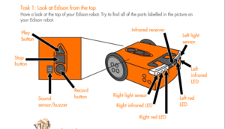 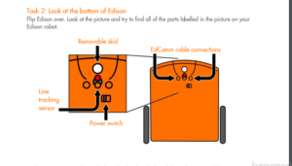

Για να ενεργοποιήσουμε το Edison αναποδογυρίζουμε το ρομπότ και σέρνουμε  τον διακόπτη λειτουργίας στο “on”. Το ρομπότ θα κάνει ένα «μπιπ» και οι κόκκινες λυχνίες LED θα αρχίσουν να αναβοσβήνουν.

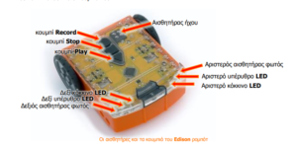 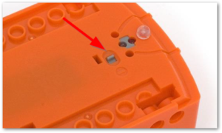

Όταν προγραμματίζουμε το ρομπότ  μεταφέρουμε τα προγράμματά μας από τον υπολογιστή ή το τάμπλετ στο ρομπότ. Για τη μεταφορά των προγραμμάτων συνδέουμε το Edison σε έναν υπολογιστή ή tablet χρησιμοποιώντας **το καλώδιο EdComm**.

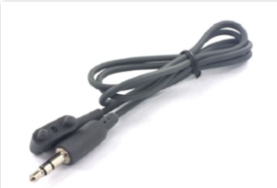

Για να συνδέσουμε το Edison, συνδέουμε το άκρο του καλωδίου EdComm στην υποδοχή ακουστικών του υπολογιστή ή του tablet σας. Το άλλο άκρο του καλωδίου EdComm το συνδέουμε με το ρομπότ Edison όπως φαίνεται στην εικόνα.

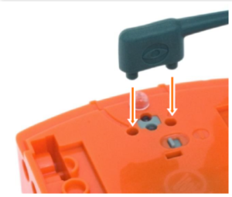

Για να χρησιμοποιήσουμε το Edison ρομπότ θα πρέπει να   γνωρίζουμε που είναι οι αισθητήρες του και τι κάνουν τα 3 κουμπιά του.

(Play – Εκκίνηση του προγράμματος, Stop – Τερματισμό του προγράμματος, Record – 1 πάτημα = μεταφόρτωση προγράμματος,3 πατήματα = σάρωση τού κώδικα (Barcode).

Στην αρχή προγραμματίσαμε το Edison μέσα από τα απλά προγράμματα barcode. Έτσι τα παιδιά άρχισαν να εξερευνούν την κωδικοποίηση και τη ρομποτική χρησιμοποιώντας τους μοναδικούς γραμμωτούς κώδικες για την ενεργοποίηση προκαθορισμένων προγραμμάτων.  Για να διαβάσει το Edison ρομπότ μας τον γραμμωτό κώδικα ακολουθήσαμε τα πιο κάτω βήματα: (1) Τοποθετήσαμε το ρομπότ πάνω στο βέλος, στραμμένο προς τον γραμμωτό κώδικα. (2) Στο πάνω μέρος του ρομπότ μας πατήσαμε 3 φορές το στρογγυλό κουμπί εγγραφής (Record). (3) Το ρομπότ κινήθηκε μπροστά σαρώνοντας τον γραμμωτό κώδικα. (4) Στο πάνω μέρος του ρομπότ πατήσαμε  μόνο 1 φορά το τρίγωνο κουμπί εκκίνησης (Play) για να εκτελέσουμε το πρόγραμμα.

Δύο ρομπότ Edison με μορφή εκσκαφέα  μεταφέρουν τα απορρίμματα τα οποία μετατρέπονται  σε κομπόστ σε έναν χώρο απόθεσης για να ολοκληρωθεί η κομποστοποίησή τους. Το Edison  που  είναι στη βάση  κινεί τον εκσκαφέα και  προγραμματίστηκε να κινείται ακολουθώντας το φως, σκανάροντας  barcode/ γραμμωτό κώδικα ένα εύχρηστο κι ελκυστικό περιβάλλον προγραμματισμού για τα παιδιά αυτής της ηλικίας.

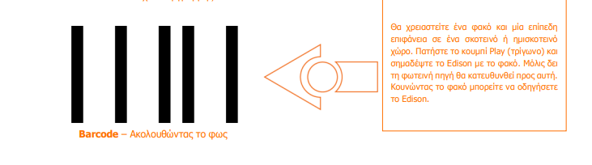

Η φορτωεκφόρτωση των απορριμμάτων πραγματοποιήθηκε με τον κουβά που  κατασκευάστηκε με τα εξαρτήματα του εκσκαφέα στο δεύτερο  edison, το οποίο  είναι τοποθετημένο πάνω από το πρώτο edison και αποτελούν μαζί μία κατασκευή.  Ο προγραμματισμός του κουβά του εκσκαφέα να ανεβαίνει και να κατεβαίνει δηλαδή να φορτώνει και να ξεφορτώνει αντίστοιχα πραγματοποιήθηκε  με τη χρήση γραμμωτού κώδικα και τη χρήση τηλεχειριστηρίου DVD Player. Με το πάτημα του κουμπιού ( + ) ο κουβάς του εκσκαφέα ανεβαίνει και με το πάτημα του κουμπιού (- ) ο κουβάς του εκσκαφέα κατεβαίνει. Με τις κινήσεις αυτές μπορεί το edison να ανακατεύει τα υπολείμματα μεταξύ τους και με το χώμα για να γίνει το κομπόστ και  όταν το κομπόστ είναι έτοιμο γεμίζει τσουβάλια με κομπόστ για να μπορούν να το χρησιμοποιήσουν οι κάτοικοι των δύο χωριών στις καλλιέργειές τους και στα λουλούδια τους. Με τον τρόπο αυτό μέσα από τη μείωση των απορριμμάτων εξασφαλίζεται φυσική λίπανση των φυτών  με οικονομικό και φιλικό προς το περιβάλλον και την υγεία τρόπο βελτιώνεται η ποιότητα και αυξάνεται η ποσότητα  της φυτικής παραγωγής. Συμπληρωματικά δε χρησιμοποιούνται χημικά λιπάσματα τα οποία προκαλούν δυσάρεστες συνέπειες στην υγεία και το περιβάλλον και το κόστος αγοράς τους είναι υψηλό. Τα δύο edison κινούνται συνεργατικά ολοκληρώνοντας μία κατασκευή, αυτή του εκσκαφέα.

Προγραμματισμός edison robot από την ομάδα των Απίθανων, στο βίντεο της διεύθυνσης που ακολουθεί.

<https://www.youtube.com/watch?v=uItTsT2rO0E>

**EdBlocks (Οπτικός Προγραμματισμός βασισμένος σε εικονίδια)**

Το EdBlocks είναι μια γλώσσα προγραμματισμού ρομπότ όπου χρησιμοποιούνται εικονίδια κι είναι εξαιρετικά εύκολη στη χρήση. Το EdBlocks είναι διαισθητικό και διασκεδαστικό, ακόμη και για νεότερους χρήστες οι οποίοι απλά μεταφέρουν και εναποθέτουν τα εικονίδια. Ιδανικό για την εισαγωγή οποιουδήποτε στον προγραμματισμό, το EdBlocks είναι ιδανικό για μαθητές ηλικίας 7+ ετών.

Για να φορτώσουμε το πρόγραμμα από το EdBlocks στο edison ακολουθήσαμε τα εξής βήματα:

Πήγαμε στη διεύθυνση [**https://www.edblocksapp.com/**](https://www.edblocksapp.com/)

Επιλέξαμε  **Launch Edblocks**  ( μπορούμε να παρακολουθήσουμε το βίντεο τουλάχιστον την πρώτη φορά).

1. Ανοίξαμε **το κουμπί λειτουργίας του Edison** (από την κάτω επιφάνεια).
2. Προσαρμόσαμε **την ένταση του ήχου της συσκευής σας στο μέγιστο ή στο 100%**.
3. **Συνδέσαμε το EdComm καλώδιο** στην υποδοχή ήχου της συσκευής σας και στις υποδοχές του Edison.

 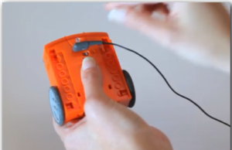

Επιλέξαμε  **Program Edison** (δεξιά στην οθόνη).



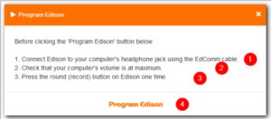

Πατήσαμε **το στρογγυλό κουμπί** (στην επάνω επιφάνεια του Edison) (3).  
Επιλέξαμε το **Program Edison** (4) και περιμέναμε να ακούσουμε έναν ήχο επιτυχίας (ακούγεται σαν παλιό modem). Όταν σταματήσει ο ήχος σημαίνει ότι το πρόγραμμα φορτώθηκε στο Edison. Κλείσαμε το παράθυρο οδηγιών.

**Βγάλαμε το καλώδιο** το οποίο και δεν χρειάζεται πλέον αλλά και μπορεί να εμποδίσει σε μια ενδεχόμενη κίνηση του ρομπότ.

ΕΙΜΑΣΤΕ ΣΤΗΝ ΤΕΛΙΚΗ ΦΑΣΗ: πατήσαμε **το τρίγωνο κουμπί.** Το Edison  εκτέλεσε  το πρόγραμμα! Κινείται ακολουθώντας το φως.

* **EdScratch (Οπτικός προγραμματισμός σε μπλοκ εντολών)**

Το EdScratch είναι μια οπτική γλώσσα προγραμματισμού που βασίζεται στα μπλοκ εντολών του Scratch. Το EdScratch συνδυάζει την ευκολία του προγραμματισμού μεταφοράς και απόθεσης με ισχυρή λειτουργικότητα και ευελιξία. ΓΗ γλώσσα αυτή μπορεί να χρησιμοποιηθεί από μαθητές 10+ ετών. Οι Απίθανοι στην ηλικία των 9 ετών προγραμματίσαμε με δομή ακολουθίας  μόνο. Στο EdScratch προγραμματίσαμε τον γερανό. Ο γερανός  δεν έχει τροχούς. Τα περισσότερα μπλοκ ελέγχουν και τις δύο μηχανές του Edison. Αυτό όμως δε σημαίνει ότι και οι δύο μηχανές κάνουν πάντα το ίδιο πράγμα. Οι μηχανές του Edison στις περιστροφές δεν κάνουν και οι δύο την ίδια κίνηση ταυτόχρονα (π.χ. στην περιστροφή ο ένας κινείται μπροστά ενώ ο άλλος κινείται πίσω). Αυτό σημαίνει ότι μπορούμε να γράψουμε ένα πρόγραμμα μετακινώντας μόνο έναν από τους κινητήρες ή να γράψουμε ένα πρόγραμμα που να λέει σε κάθε κινητήρα τι να κάνει ξεχωριστά. Φυσικά, μπορούμε και να αφαιρέσουμε τους τροχούς να συνδέσουμε έναν άξονα αντί αυτών.



Για  να ελέγξουμε ξεχωριστά κάθε κινητήρα:

Ανοίξαμε την εφαρμογή EdScratch και πήγαμε στην κατηγορία **Drive** στην παλέτα μπλοκ. Τα μπλοκ που  χρησιμοποιήσαμε επειδή θέλαμε μία έξοδο μόνο από έναν από τους κινητήρες του Edison, είναι τα μπλοκ **δεξιού** και αριστερού **κινητήρα** αντίστοιχα:

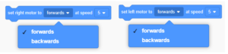

Το πράγραμμά μας είναι απλό και στηρίζεται στη δομή ακολουθίας. Ο  Γερανός περιστρέφεται και ανεβοκατεβάζει το σκοινάκι που καταλήγει σε μαγνήτη  με τέτοιον τρόπο ώστε να μπορεί να σηκώσει και να κατεβάσει αντικείμενα. Με τις κινήσεις αυτές και την δυνατότητα περιστροφής του, σηκώνει τα τσουβάλια με το κομπόστ και τα  φορτώνει στα αυτοκίνητα των κατοίκων των χωριών για να τα χρησιμοποιήσουν ως φυσική λίπανση του εδάφους στις καλλιέργειές τους.

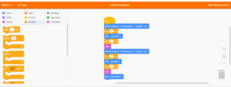

**ARDUINO**: Τοποθετούμε τα υπολείμματα   σε χώμα για να γίνουν κομπόστ. Χρειάζεται οξυγόνο που υπάρχει στην ατμόσφαιρα και κατάλληλες συνθήκες υγρασίας και θερμοκρασίας. Τις συνθήκες υγρασίας και θερμοκρασίας τις μετρήσαμε χρησιμοποιώντας το Arduino uno και αισθητήρες υγρασίας και θερμοκρασίας.

Το **Arduino** είναι ένας [μικροελεγκτής](https://el.wikipedia.org/wiki/%CE%9C%CE%B9%CE%BA%CF%81%CE%BF%CE%B5%CE%BB%CE%B5%CE%B3%CE%BA%CF%84%CE%AE%CF%82) μονής πλακέτας, δηλαδή μια απλή [μητρική πλακέτα](https://el.wikipedia.org/wiki/%CE%9C%CE%B7%CF%84%CF%81%CE%B9%CE%BA%CE%AE_%CF%80%CE%BB%CE%B1%CE%BA%CE%AD%CF%84%CE%B1) [ανοικτού κώδικα](https://el.wikipedia.org/wiki/%CE%91%CE%BD%CE%BF%CE%B9%CE%BA%CF%84%CF%8C%CF%82_%CE%9A%CF%8E%CE%B4%CE%B9%CE%BA%CE%B1%CF%82) με ενσωματωμένο [μικροελεγκτή](https://el.wikipedia.org/wiki/%CE%9C%CE%B9%CE%BA%CF%81%CE%BF%CE%B5%CE%BB%CE%B5%CE%B3%CE%BA%CF%84%CE%AE%CF%82) και εισόδους/εξόδους, η οποία μπορεί να προγραμματιστεί με τη [γλώσσα](https://el.wikipedia.org/wiki/%CE%93%CE%BB%CF%8E%CF%83%CF%83%CE%B1_%CF%80%CF%81%CE%BF%CE%B3%CF%81%CE%B1%CE%BC%CE%BC%CE%B1%CF%84%CE%B9%CF%83%CE%BC%CE%BF%CF%8D) Wiring (ουσιαστικά πρόκειται για τη γλώσσα προγραμματισμού [C++](https://el.wikipedia.org/wiki/C%2B%2B) και ένα σύνολο από [βιβλιοθήκες](https://el.wikipedia.org/wiki/%CE%92%CE%B9%CE%B2%CE%BB%CE%B9%CE%BF%CE%B8%CE%AE%CE%BA%CE%B7_(%CF%85%CF%80%CE%BF%CE%BB%CE%BF%CE%B3%CE%B9%CF%83%CF%84%CE%AD%CF%82)), υλοποιημένες επίσης στην [C++](https://el.wikipedia.org/wiki/C%2B%2B) ). Το Arduino μπορεί να χρησιμοποιηθεί για την ανάπτυξη ανεξάρτητων [διαδραστικών αντικειμένων](https://el.wikipedia.org/w/index.php?title=%CE%94%CE%B9%CE%B1%CE%B4%CF%81%CE%B1%CF%83%CF%84%CE%B9%CE%BA%CF%8C_%CE%B1%CE%BD%CF%84%CE%B9%CE%BA%CE%B5%CE%AF%CE%BC%CE%B5%CE%BD%CE%BF&action=edit&redlink=1) αλλά και να συνδεθεί με υπολογιστή μέσω προγραμμάτων σε [Processing](https://el.wikipedia.org/wiki/Processing_(%CE%93%CE%BB%CF%8E%CF%83%CF%83%CE%B1_%CE%A0%CF%81%CE%BF%CE%B3%CF%81%CE%B1%CE%BC%CE%BC%CE%B1%CF%84%CE%B9%CF%83%CE%BC%CE%BF%CF%8D)), Max/MSP, [Pure Data](https://el.wikipedia.org/wiki/Pure_Data), SuperCollider. Οι περισσότερες εκδόσεις του Arduino μπορούν να αγοραστούν προ-συναρμολογημένες· το διάγραμμα και πληροφορίες για το υλικό είναι ελεύθερα διαθέσιμα για αυτούς που θέλουν να συναρμολογήσουν το Arduino μόνοι τους. (Βικιπαίδεια<https://el.wikipedia.org/wiki/Arduino> )

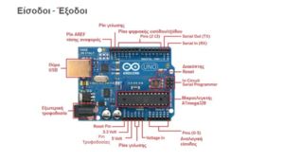

Το Arduino μπορεί να τροφοδοτηθεί με ρεύμα είτε από τον υπολογιστή μέσω της σύνδεσης USB, είτε από εξωτερική τροφοδοσία που παρέχεται μέσω μιας υποδοχής φις των 2.1mm (θετικός πόλος στο κέντρο) και βρίσκεται στην κάτω-αριστερή γωνία του Arduino.  
Για να μην υπάρχουν προβλήματα, η εξωτερική τροφοδοσία πρέπει να είναι από 7 ως 12V και μπορεί να προέρχεται από ένα κοινό μετασχηματιστή του εμπορίου, από μπαταρίες ή οποιαδήποτε άλλη πηγή DC. (<https://4dimkal-robot.weebly.com/tiota-epsilon943nualphaiota-tauomicron-arduino.html>).

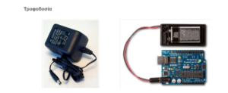

Στην πάνω πλευρά του Arduino Uno βρίσκονται 12 ψηφιακοί θηλυκοί ακροδέκτες (Pin)  εισόδου/εξόδου, αριθμημένοι από το 2-13. Λειτουργούν στα 5V και έχουν τη δυνατότητα να δεχτούν ή να παρέχουν τάση μέχρι 40 mA. Οι ακροδέκτες αυτοί μπορούν να τεθούν ως είσοδοι ή έξοδοι μέσα από το προγραμματιστικό περιβάλλον του arduino. (<https://projectmaniacs.wordpress.com/2014/11/29/%CE%B1%CE%BD%CE%AC%CE%BB%CF%85%CF%83%CE%B7-%CF%84%CE%BF%CF%85-arduino-uno/>)

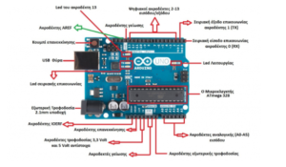

Οι συνδέσεις των αισθητήρων υγρασίας και θερμοκρασίας με το Arduino Uno  από τους Απίθανους στο βίντεο που ακολουθεί.

<https://www.youtube.com/watch?v=_H-5wkNcRzY>

Arduino uno: Ενδεικτικά κάποιοι τρόποι προγραμματισμού του Arduino uno:

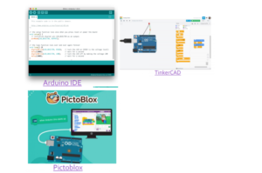

Χρησιμοποιήσαμε το TinkerCAD γιατί μας δίνει ο πλεονέκτημα της προσομοίωσης που  
συμβάλλει  καθοριστικά στην εξοικείωση Δίνει τη δυνατότητα αποθήκευσης και   
μετατροπής σε IDE.

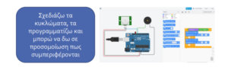

Χρησιμοποιήσαμε τη βιβλιοθήκη Arduino και αλλάξαμε τις μεταβλητές για κώδικες IDE/ writing, σύμφωνα  με το σενάριο και τον σκοπό του έργου μας.

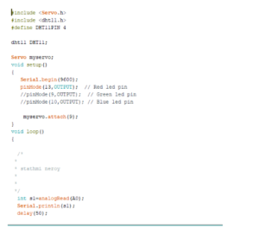 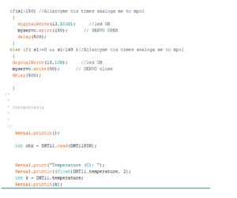

Με τη χρήση ρομποτικών εξοπλισμών και τον προγραμματισμό τους, αναπαραστήσαμε με προσομοίωση τη διαδικασία της κομποστοποίησης. Η προστιθέμενη αξία της εκπαιδευτικής ρομποτικής υπήρξε η δυνατότητα που πρόσφερε να ενισχύσει τη διερεύνηση, να οπτικοποιήσει και προσομοιώσει το θέμα της διερεύνησης με ελκυστικό τρόπο για τα παιδιά. Ενίσχυσε την κριτική σκέψη, την υπολογιστική σκέψη, την ικανότητα επίλυσης προβλημάτων μέσα σε κλίμα συνεργασίας και σεβασμού προς τον άνθρωπο, το περιβάλλον, τους συνεργάτες της ομάδας εργασίας.

Το αποτέλεσμα της συνεργασίας που αναπαριστά τη διαδικασία διαχείρισης των βιοαποβλήτων μπορείτε να παρακολουθήσετε στο βίντεο της διεύθυνσης που ακολουθεί:

<https://www.youtube.com/watch?v=AyPJet3b6Ds>

